第九天作业Ajax请求

获取雪球网的https://xueqiu.com/today#/

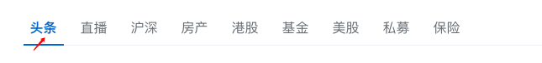

1. 获取所有分类下的文章列表信息
2. 这个网站是一个ajax请求，比较每个分类下的Ajax请求的区别，方便你请求不同的分类数据

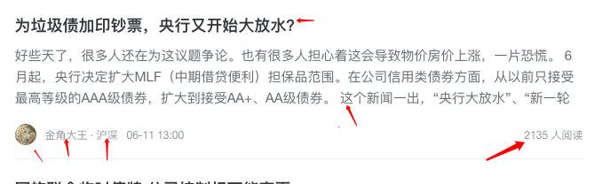

1. 将获取的数据写入数据库

两个表：

分类表（主表）：

　　分类id(主键)：

　　分类名称

文章表（从表）：

字段名称为id（文章的id）、title（标题）、description（描述）、username（用户名）、column（地区）、profile_imageurl（用户头像）、target（详情的链接）分类的id(外键)

提升项：使用多线程（池）的方式获取数据